  DP/SPP/ 20-0347 | IGN  Novembre 2020

Spécifications fonctionnelles générales
Démonstrateur OCSOL
Bourgogne-Franche-Comté
VERSION 1

Sommaire

1. Introduction 4
1.1 Objectif du document 4
1.2 Enjeux et objectifs de l’outil 4
1.3 Cartographie des utilisateurs 4
1.4 Cas d’usages 4
1.5 Calendrier 5
2 Interface et fonctionnalités 5
2.1 Naviguer et se localiser dans la carte 5
2.1.1 Naviguer dans la carte 5
2.1.2 Se localiser dans la carte 6
2.2 Visualiser des données cartographiques 6
2.2.1 Fonds de carte 6
2.2.2 Données métier 7
2.2.2.1 Affichage 7
2.2.2.2 Echelle 7
2.2.2.3 Info-bulles 7
2.2.3 Légende 8
2.3 Personnaliser : outils de dessin et de mesure 8
2.4 Importer des données 8
2.5 Exporter des données 9
3 Indicateurs 9
3.1 Présentation des indicateurs et des problématiques associées 9
3.1.1 Visualisation des indicateurs 9
3.1.2 Pré-requis : Indicateurs pré-calculés 10
3.2 Scénarios d’utilisation 10
3.2.1 Déroulement 10
3.2.2 Comparaison spatiale et temporelle 10
3.2.2.1 Comparaison spatiale entre territoires 11
3.2.2.2 Comparaison temporelle entre millésimes 11
4 Annexes 12
4.1 Code couleur OCS GE 12

Suivi du document
Date | Version | Auteur | Action | Organisme
18/11/2020 | 1 | Jennifer Benchetrit | Création | IGN

Introduction

Objectif du document
Ce document décrit les spécifications fonctionnelles générales (SFG) attendues pour l’outil de visualisation cartographique « Démonstrateur OCSOL » dans le cadre du projet OCS GE Bourgogne-Franche-Comté.

Enjeux et objectifs de l’outil
Le démonstrateur OCSOL est un portail de visualisation des données suivantes :
- Occupation du sol Bourgogne-Franche-Comté sur les deux millésimes : 2010/2011 et 2017/2018
- Indicateurs calculés par territoires et graphiques
Ce portail sera accessible au grand public. Il vise à mieux comprendre les dynamiques territoriales au sein de la région Bourgogne-Franche-Comté, grâce à un panel d’indicateurs calculés à partir des cartes OCS GE produites sur les 8 départements. L’outil permettra une comparaison à la fois spatiale (entre différentes zones) et temporelle (entre les deux millésimes) via ces indicateurs.

Cartographie des utilisateurs
Le démonstrateur sera en accès libre, aucune authentification ne sera nécessaire. En effet, il a vocation à être accessible à tous types d’utilisateurs, aussi bien des personnes travaillant dans le domaine des SIG que le grand public. Le fonctionnement du démonstrateur doit donc être intuitif.

Cas d’usages
Les cas d’usages suivants ont été exprimés par les futurs utilisateurs du démonstrateur :
- Suivi de l’urbanisation : (Laura Mengin, Violette Beauval, SCOT PVS)
« En tant que personne devant élaborer ou suivre un document d'urbanisme, j’ai besoin de visualiser les indicateurs sur ma zone d’intérêt (consommation des espaces urbanisés, potentiels de compensation, dents creuses...) afin de calibrer le développement du territoire (par rapport aux objectifs du SRADDET) et de vérifier que les évolutions sont conformes aux prévisions. »
Dans ce cas, la zone d’intérêt correspond à l’échelon communal ou intercommunal
- « En tant que SCOT, je souhaite suivre l'évolution de mon territoire pour vérifier l'adéquation entre la consommation réelle des espaces NAF (naturels, agricoles et forestiers) et la consommation prévue dans le document de planification initial. »
- Suivi de l’artificialisation : (M.-C. Bois, DREAL)
« En tant que service de l'État, je souhaite suivre l'artificialisation des sols, la densification de l’habitat dans les zones inondables (en particulier), pour répondre aux objectifs du Plan Biodiversité de repenser l’aménagement urbain et réduire efficacement l’artificialisation des sols. »
- Suivi des mesures prises dans le cadre de la PAC : (Françoise Boudon DRAAF)
« En tant que chargé(e) d'études au Service de l’Economie Agricole de la DRAAF, j’ai besoin de connaître l'évolution des couvertures (prairies, pelouse...) au sein de l'usage agricole, sur des zonages métiers prédéfinis (infra-communaux) pour suivre et évaluer les MAE (mesures agroenvironnementales). »
- Communiquer auprès des décideurs (élus) : (Yoann Dumont, AER)
« En tant que chargé de développement économique aménagement frontalier, j’ai besoin de mettre en avant la consommation du résidentiel sur mon territoire afin de communiquer auprès des élus, en vue de déployer un nouveau projet.
J’ai aussi besoin de comparer cette consommation à d'autres territoires (SCOT, département,...) pour appuyer ce nouveau projet. »
Le démonstrateur OCSOL ainsi que les indicateurs qui y sont présentés ont pour but de répondre à ces problématiques. Il serait en ce sens un outil d’aide à la décision.

Calendrier
Une première version du démonstrateur sera livrée au cours de l’été 2021 à partir des jeux tests d’indicateurs disponibles à cette date. Le démonstrateur sera ensuite mis à jour en suivant l’évolution des indicateurs et donnera lieu à une nouvelle version livrée en 2022.

Interface et fonctionnalités
Le démonstrateur se présente sous la forme d’une interface cartographique. Celle-ci doit répondre à un certain nombre de fonctionnalités détaillées ci-après.
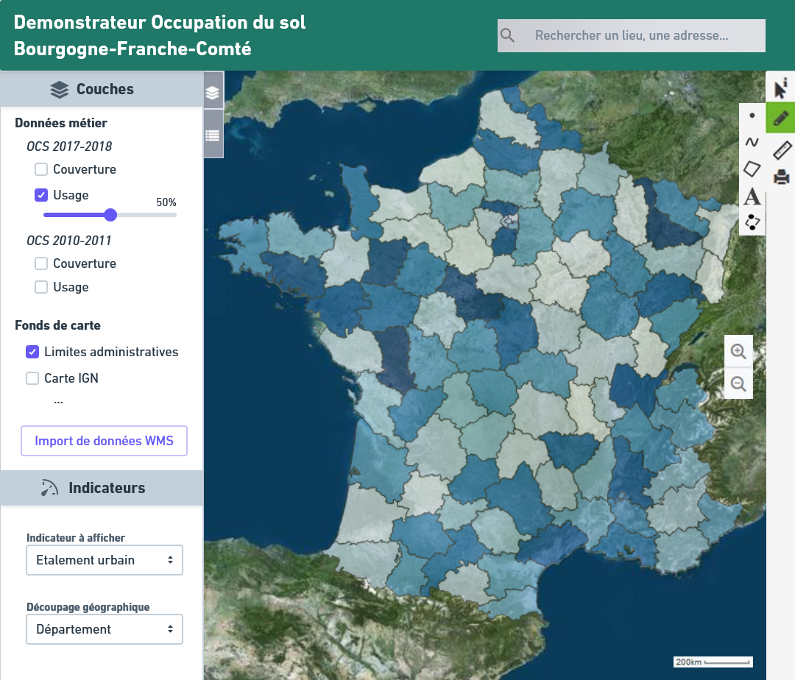
Maquette globale du démonstrateur
(La représentation cartographique est présente à titre d’exemple)

Naviguer et se localiser dans la carte

Naviguer dans la carte
La fonction naviguer dans la carte permet aux utilisateurs d’accéder à une interface cartographique et d’afficher les données disponibles via l’outil.
L’interface cartographique propose les fonctionnalités suivantes :
- Se déplacer sur la carte
- Zoomer en avant et en arrière
- Visualiser l’échelle de façon permanente
Le déplacement et le zoom doivent pouvoir se faire avec la souris. Un bouton zoom + et zoom – devront également être présents.

Se localiser dans la carte
La fonction Se localiser sur la carte permet aux utilisateurs de positionner la carte sur le lieu qui les intéresse.
Les fonctionnalités offertes sont les suivantes :
- Centrer la carte sur un département, une commune, un lieu-dit, une adresse
Déroulement
  - L’utilisateur remplit un champ de recherche.
  - L’autocomplétion se déclenche dès les 4 premières lettres inscrites ou dès les 3 premiers chiffres inscrits si reconnaissance d’un code postal.
  - L’utilisateur peut continuer à compléter les lettres ou les chiffres, la proposition de l’autocomplétion s’adapte.
  - Appui sur la touche entrée ou sur le bouton recherche ou par sélection d’une des valeurs de l’autocomplétion
  - Zoom sur la localisation recherchée

Visualiser des données cartographiques
Les couches cartographiques disponibles dans le module cartographique sont de deux types différents, accessibles via un gestionnaire de couches comprenant deux parties :
- Données métier d’occupation du sol
- Fonds de carte (Photographies aériennes, cartes IGN…)
Les données métier seront stockées en dur, tandis que les fonds de carte proviendront de flux Géoportail principalement.
Chaque entité du gestionnaire de couches pourra faire l’objet des opérations suivantes par l’utilisateur :
- Afficher / Masquer une couche de données
- Modifier la transparence d’une couche de données
- Changer l’ordre des couches

Fonds de carte
Les fonds de carte permettent à l’utilisateur de visualiser des informations géographiques complémentaires aux données d’occupation du sol de la région et de mieux se repérer.

Les couches suivantes sont proposées :
- Photographies aériennes 2010/2011 et 2017/2018
- Carte IGN
- Limites administratives
- Découpage des EPCI et SCoT

L’année de prises de vues aériennes varie selon les départements. Les tableaux ci-dessous présentent l’année correspondant à chacun d’entre eux pour les deux millésimes :
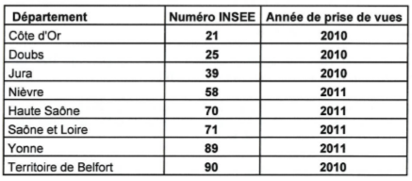
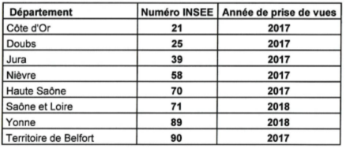

Données métier

Affichage
Le gestionnaire de couches métier permet de visualiser les données d’occupation du sol Bourgogne-Franche-Comté sous la forme de deux couches : une pour le millésime 2010/2011 et une pour 2017/2018. Ces couches peuvent se superposer.
Chacune de ces deux couches est décomposée en deux symbolisations différentes, l’une pour la couverture et l’autre pour l’usage. L’utilisateur peut choisir celle qu’il veut afficher en cartographie.
La valeur de couverture ou d’usage détermine la couleur de chaque entité en cartographie selon le code couleur de l’OCS GE en annexe.

Echelle
Par défaut, les données sont affichées à l’échelle régionale lors de la première connexion. Ensuite, lorsque l’utilisateur revient à nouveau sur le démonstrateur, la fenêtre cartographique doit correspondre à l’affichage où il l’avait laissé.

Info-bulles
Au survol avec la souris des entités géographiques, une info-bulle informe l’utilisateur de la valeur de couverture ou d’usage au niveau de nomenclature le plus fin du polygone survolé. Cette valeur sera constituée du numéro de la classe CS ou US et de son nom (abrégé si trop long). Par exemple, l’info-bulle indiquera de manière dynamique : « CS 2.2.1.4 Terres arables ».
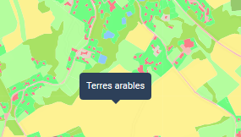

Légende
L’utilisateur doit pouvoir afficher la légende des données métier en cliquant sur un bouton sous le gestionnaire de couches. Une légende est disponible pour les couvertures et une autre pour les usages. Les valeurs de l’indicateur sélectionné devront également être présentes dans la 2ème partie de la légende.
Cette légende est dynamique : elle s’adapte à la couche visible en cartographie (ex : afficher uniquement les classes d’usages OCS si la couche OCS usages est en cartographie).

Personnaliser : outils de dessin et de mesure
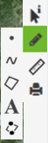
L’outil de croquis permet à l’utilisateur de dessiner et d’annoter sur la carte en vue d’un éventuel export de la carte pour impression ou partage. L’utilisateur clique sur le bouton de croquis et accède à une barre d’outils possédant les fonctions suivantes :
- Dessiner des polygones, des linéaires, ponctuels, des cercles et choisir leur couleur de remplissage
- Saisir du texte
- Editer l’apparence des croquis créés
- Mesurer des distances et des surfaces
Une info-bulle apparait au survol pour indiquer ce que signifie chaque symbole à l’utilisateur. Ces outils de dessin permettront à l’utilisateur de marquer des points d’intérêts et d’ajouter des légendes à la carte.

Importer des données
Les utilisateurs pourront importer des données externes afin de les superposer aux couches existantes dans le démonstrateur, via des flux WMS. En cliquant sur un bouton « Import de données », une fenêtre s’affiche et propose :
- Les flux WMS déjà pré-intégrés dans l’outil : Flux WMS des zonages des documents d’urbanisme (issu du GPU)
- L’ajout manuel d’un nouveau flux WMS.

Exporter des données
L’outil propose une fonctionnalité d’édition cartographique à des fins d’export et de partage des données visualisées dans le démonstrateur. Destiné à des non-professionnels de l’information géographique, l’outil doit être simple et intuitif, ne proposant que des fonctionnalités basiques d’édition :
- Export de la fenêtre cartographique visible à l’écran, avec la légende correspondante
- Export du pop-up montrant les graphiques des indicateurs
Ces deux exports se font séparément. Le titre de la carte et le format d’export (.png, .jpeg, .jpg) sont fixés par l’application.
Une info-bulle indiquant « Export de la carte » apparait au survol du symbole d’export.

Indicateurs

Présentation des indicateurs et des problématiques associées

Visualisation des indicateurs
La liste des indicateurs calculés à partir de la couche d’Occupation du sol Bourgogne-Franche-Comté sera présente au sein d’un bloc « Indicateurs ». En fonction du type d’indicateur, l’utilisateur pourra accéder à une représentation cartographique et/ou graphique selon les modalités détaillées plus bas.
L’échelle d’application ainsi que la représentation de chaque indicateur sont détaillés dans le tableau ci-dessous :

Indicateurs | Echelle d’application | Représentation
01 - Évolution des espaces de consommation des sols | Toutes échelles | Graphique et cartographique
02 - Évolution des usages au sein des espaces urbanisés | Commune ? | Graphique
03 - Densification et extension des espaces urbanisés | Toutes échelles | Graphique
04 - Intensification des zones résidentielles | Commune ? | Cartographique
05 - Etalement urbain | Toutes échelles | Graphique
06 - Identification des dents creuses | Toutes échelles | Cartographique
07 - Potentiel de compensation | Départemental | Cartographique
08 - Évolution des infrastructures routières | Toutes échelles | Graphique
09 - Répartition des types de couverture du sol au sein de l’usage agricole US1.1 | Toutes échelles | Graphique

Pré-requis : Indicateurs pré-calculés
Afin de pouvoir afficher l’ensemble de ces représentations graphiques et cartographiques dans le démonstrateur, les indicateurs doivent être pré-calculés à toutes les échelles auxquelles ils peuvent s’appliquer (se référer au tableau de la partie « Visualisation des indicateurs »), sur les millésimes 2010/2011 et 2017/2018.

Scénarios d’utilisation

Déroulement
Le processus de calcul d’un indicateur peut se découper selon les étapes suivantes :
- Dans le bloc dédié aux indicateurs, sélection de l’indicateur à afficher sous forme de couche cartographique (via un menu déroulant)
- Sélection de l’échelle souhaitée (menu déroulant) : Commune, EPCI, Département, Région
- La représentation cartographique de l’indicateur s’affiche sur la carte, découpée selon l’échelle sélectionnée. Une info-bulle avec la valeur de l’indicateur s’affiche au survol en cartographie.
- L’utilisateur clique sur la zone qui l’intéresse
- Un pop-up s’ouvre par-dessus la carte avec la représentation graphique de l’indicateur sur la zone sélectionnée. Une comparaison avec un autre territoire ou un autre millésime est proposée par défaut, selon les modalités définies dans les parties suivantes.

Comparaison spatiale et temporelle
Le démonstrateur offre la possibilité d’effectuer des comparaisons selon un indicateur donné. L’indicateur doit ainsi pouvoir s’afficher simultanément sur deux territoires (pouvant être d’échelle différente) ou sur deux dates différentes (2010/2011 et 2017/2018) d’un même territoire.
La comparaison s’effectue au sein d’un pop-up comportant deux onglets : « Comparaison spatiale » et « Comparaison temporelle ».
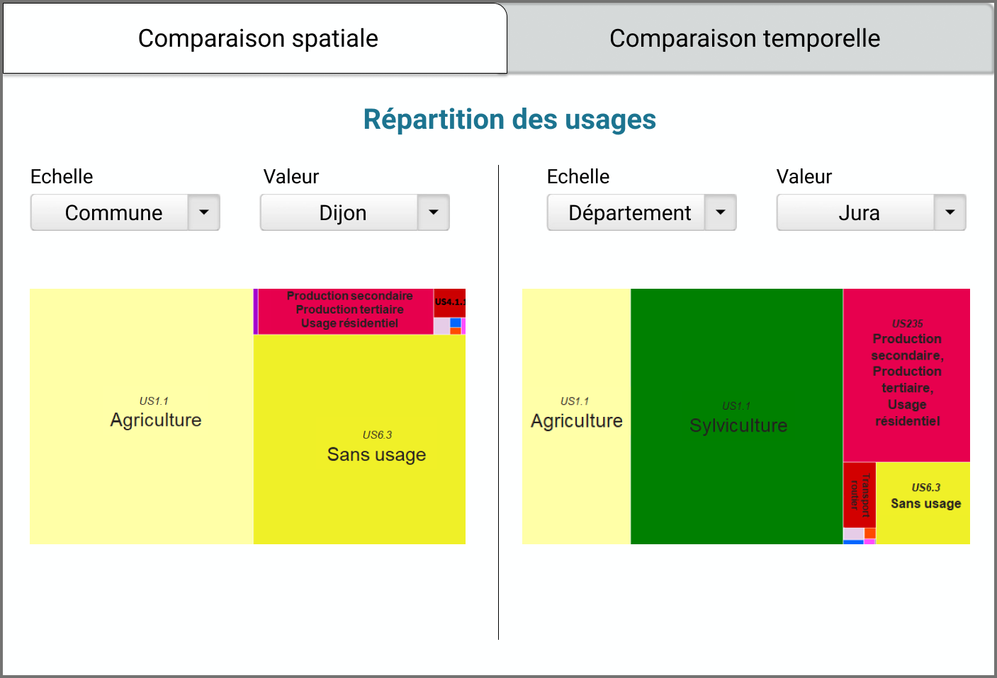
Maquette pop-up d’un indicateur, onglet Comparaison spatiale
(Les graphiques sont présents à titre d’exemples)

Comparaison spatiale entre territoires
L’utilisateur arrive par défaut sur l’onglet « Comparaison spatiale » où se trouvent deux parties :
- Partie gauche : la représentation graphique de l’indicateur choisi, à l’échelle sélectionnée (ex : Indicateur d’étalement urbain à l’échelle de la commune A)
- Partie droite : la représentation graphique de ce même indicateur sur un autre territoire par défaut, au niveau administratif supérieur (ex : Indicateur d’étalement urbain à l’échelle de l’EPCI dans lequel se trouve la commune)
Le nom de l’indicateur est affiché en dur en haut du pop-up. Au-dessus de chacune des deux parties se trouvent deux menus déroulant, le 1er pour l’échelle : Commune, EPCI, Département, Région ; le second listant les valeurs correspondantes (ex : liste des noms de départements disponibles si l’utilisateur a choisi ‘Département’)

Comparaison temporelle entre millésimes
Lorsque l’utilisateur clique sur l’onglet « Comparaison temporelle », deux cas se présentent :
- Si l’indicateur traduit une évolution entre 2010/2011 et 2017/2018 sur le territoire sélectionné, un seul graphique représentera cette évolution (ex : Indicateur d’étalement urbain entre 2010/2011 et 2017/2018 sur le département sélectionné)
- Si l’indicateur montre un état à un instant donné, deux graphiques seront présents : à gauche la représentation graphique de cet indicateur sur le territoire sélectionné en 2010/2011, et à droite en 2017/2018.
Le nom de l’indicateur est affiché en dur en haut du pop-up. Les millésimes représentés sont affichés directement sur le graphique lorsqu’il s’agit d’une évolution, ou en titre de chacun des deux graphiques lorsqu’il s’agit d’un état. Ils ne sont pas modifiables.
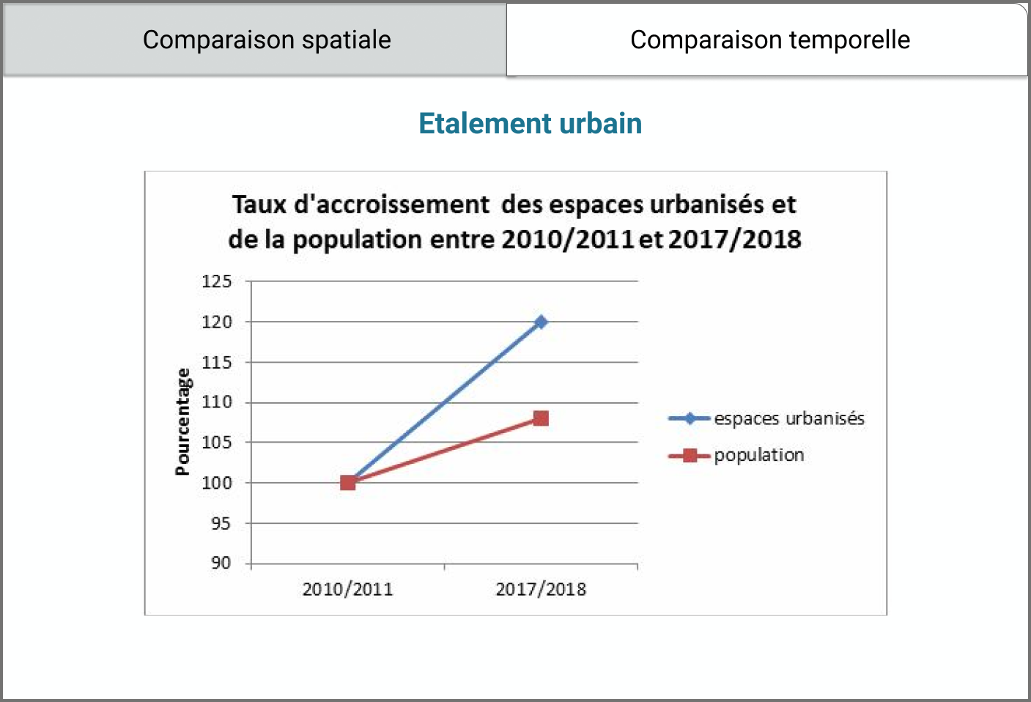
Maquette pop-up d’un indicateur montrant une évolution, onglet Comparaison temporelle
(Les graphiques sont présents à titre d’exemples)

Annexes

Code couleur OCS GE

Usages |  | R | V | B | code html
US1.1.3 | Surface agricole utilisée | 255 | 255 | 168 | #ffffa8
US1.1.4 | Jachère | 234 | 215 | 74 | #ead74a
US1.2 | Sylviculture | 0 | 128 | 0 | #008000
US1.2.1.2 | Peupleraie | 137 | 242 | 0 | #89f200
US1.3 | Activité d'extraction | 166 | 0 | 204 | #a600cc
US1.4 | Aquaculture et pêche | 0 | 0 | 153 | #000099
US1.5 | Autre production primaire | 153 | 102 | 51 | #996633
US2 | Production secondaire | 230 | 0 | 77 | #e6004d
US3 | Production tertiaire | 255 | 140 | 0 | #ff8c00
US4.1.1 | Transport Routier | 204 | 0 | 0 | #cc0000
US4.1.2 | Transport Ferré | 90 | 90 | 90 | #5a5a5a
US4.1.3 | Transport Aérien | 230 | 204 | 230 | #e6cce6
US4.1.4 | Transport par voie navigable | 0 | 102 | 255 | #0066ff
US4.1.5 | Autres réseaux de transport | 102 | 0 | 51 | #660033
US4.2 | Services logistiques et de stockage | 255 | 0 | 0 | #ff0000
US4.3 | Réseaux d'utilité publique | 255 | 75 | 0 | #ff4b00
US5 | Usage résidentiel | 190 | 9 | 97 | #be0961
US6.1 | Zones en transition | 255 | 77 | 255 | #ff4dff
US6.2 | Zones abandonnées | 64 | 64 | 64 | #404040
US6.3 | Sans usage | 240 | 240 | 40 | #f0f028
US6.4 | Usage inconnu | 255 | 204 | 0 | #ffcc00

Couverture |  | R | V | B | code html
CS1.1.1.1 | Zones bâties | 255 | 55 | 122 | #ff377a
CS1.1.1.2 | Zones non bâties (route, places, parking) | 255 | 145 | 145 | #ff9191
CS1.1.2.1 | Zones à Matériaux minéraux Pierre-terre (voie ferrée, piste forestière, chemin empierrés, chantiers, carrières, salines…) | 255 | 255 | 153 | #ffff99
CS1.1.2.2 | Zones à autres matériaux composites (décharges…) | 166 | 77 | 0 | #a64d00
CS1.2.1 | Sols nus | 204 | 204 | 204 | #cccccc
CS1.2.2 | Surfaces d’eau | 0 | 204 | 242 | #00ccf2
CS2.1.1.1 | Peuplements de feuillus | 128 | 255 | 0 | #80ff00
CS2.1.1.2 | Peuplements de conifères | 0 | 166 | 0 | #00a600
CS2.1.1.3 | Peuplements mixtes | 128 | 190 | 0 | #80be00
CS2.1.2 | Formations arbustives et sous-arbrisseaux | 166 | 255 | 128 | #a6ff80
CS2.1.3.1 | Vignes | 230 | 128 | 0 | #e68000
CS2.1.3.2 | Autres lianes | 228 | 109 | 10 | #e46d0a
CS2.2.1.1 | Prairies | 110 | 255 | 38 | #6eff26
CS2.2.1.2 | Pelouses, herbe rase | 147 | 255 | 89 | #93ff59
CS2.2.1.4 | Terres arables | 255 | 240 | 58 | #fff03a
CS2.2.1.5 | Autres Formations herbacées | 242 | 242 | 77 | #f2f24d
CS2.2.2 | Autres formations non ligneuses | 204 | 255 | 204 | #ccffcc

